ŠOKUJÍCÍ VIDEO: „Jste chudá, ale mluvit sílu pořád máte?“ Eva Pavlová měla po otázce seniorky o 95 tisících ztratit nervy. Další věta zmrazila celý sál
Původně to mělo být klidné setkání. Žádná ostrá politická debata, žádné parlamentní grilování, žádné křičení přes mikrofon. Jen komunitní akce v menším městě kousek od Prahy, kam dorazili zástupci místních spolků, několik seniorů, bývalí učitelé, lidé z domova pro seniory a obyčejní občané, kteří chtěli mluvit o životě po odchodu do důchodu.

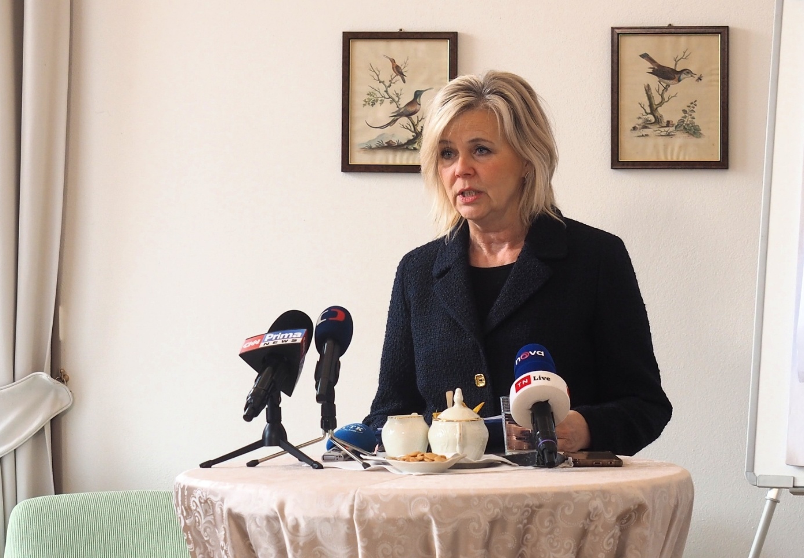
https://l.facebook.com/l.php?u=https%3A%2F%2Feuroscripta.com%2Fsokujici-video-jste-chuda-ale-mluvit-silu-porad-mate-eva-pavlova-mela-po-otazce-seniorky-o-95-tisicich-ztratit-nervy-dalsi-veta-zmrazila-cely-sal%2F%3Ffbclid%3DIwZXh0bgNhZW0CMTAAYnJpZBEwNU54cmdVbFo3MGRVZEZJcnNydGMGYXBwX2lkEDIyMjAzOTE3ODgyMDA4OTIAAR5u2cmzir4Sl4dBaC1yBK2YV8Ad9oYQp_om9MBylvByKUy0B9kIrvWYd3T4kA_aem_kZs26ZXJ7G2G-MwOU_vzAQ&h=AUD6-oNo4_wEgnoX5y-TYgahbUALirRsFgeLOm3xRfCZW7gzetSoqbOMANhD1RkzeHkRKXHU7Rj7rFgEPQ5ofWpSHwhMdCd9p9ooDzNfQAYrP-JUwNsbaoQJ88TRqVYYhPcibzzN4R8IeqNc&__tn__=R]-R&c[0]=AUCkT9OtPepn_mSDzNvGM4HTezuThBD1SgzqvBIeWfbAO22YTKkYqsOTAMHR4Ff9t0s2vsXzduK_3fKot0Yr5WtWql-6-4BZm4kaAqa0g1Oy_cJLoVwJKdg6LcyVxdC3Joum3F0bXwH1vB_ns4mPDwnFTn_lvtJBkzvsbMfUpcUOzBE5o6Re462J7Xtm34JTp_Fth-y-pNB3MqBtXWbQtBqB9EcoBgXSPnH5QOEGAESa_Lc&c[1]=AUDQSb3ZQ9vNioyrAyziyvpboAWgUoCTdGIMccFe_lcjCKMqap66LDRkKelZhK_d146yCSuQnXar-OXsXqgnYGZ9xk33Csnbzb_AMtHLV9qYKff-wMFIKrtxOILnGLhT1zOrRQGRzB1X5JMK61ffHmddM81sigkucjRWLCWMKCw6jnC7LKbBoQ7e1ro8ikRjhLO8lhPyh32hXPf34XCcA6htJUnpNN8U6ADSALplBu06LdQ
Na pozvánce to znělo hezky: otevřený dialog mezi zástupci státu a veřejností, naslouchání starší generaci, důstojnost ve stáří, odpovědnost veřejných osob a obraz země navenek.
Jenže stačila jedna otázka starší paní a celé setkání se změnilo v událost, o které se teď mluví víc než o samotném programu. A podle lidí, kteří byli na místě, nebyla nejvýbušnější ta otázka. Největší šok měla způsobit odpověď Evy Pavlové.

Slušná otázka o 95 tisícíchPtala se paní Libuše H., šestasedmdesátiletá důchodkyně, která žije sama od smrti manžela. Celý život pracovala ve školní jídelně. Více než třicet let stála na nohách, vařila dětem, uklízela, šetřila, odváděla, co měla, a dnes žije z důchodu, který jí po zaplacení nájmu, elektřiny, léků a jídla nenechává skoro žádný prostor.
Podle známých to není žena, která by vyhledávala konflikty. Není to křikloun z internetu. Není to člověk, který by chodil po akcích jen proto, aby někomu zkazil den. Je malá, mluví pomalu, ruce se jí trochu třesou, ale podle lidí z okolí je slušná až moc.Ten den vstala ze židle, vzala mikrofon oběma rukama a chvíli hledala správná slova.
Nekřičela. Nenadávala. Nedělala divadlo.
Jen položila otázku, kterou si v Česku klade mnoho starších lidí: „Když my důchodci musíme počítat každou korunu na léky a jídlo, proč první dáma potřebuje přes 95 tisíc korun měsíčně na reprezentaci? Ptám se upřímně, protože tomu nerozumím.“
V sále to zašumělo. Někteří lidé se podívali jeden na druhého. Atmosféra zhoustla, ale pořád ještě nešlo o žádný skandál. Taková otázka není příjemná pro člověka na pódiu, ale je legitimní. Chudší seniorka se ptala ženy ve vysokém postavení na peníze, podporu, náklady a veřejnou roli. V normální zemi by to nemělo být nic zakázaného.
Eva Pavlová se podle přítomných nejdřív ještě usmívala. Podívala se do sálu, upravila si mikrofon a začala mluvit o odpovědnosti, reprezentaci, programu, cestách, oblečení, charitativních aktivitách, zahraničních hostech a povinnostech, které podle ní veřejnost často nevidí.Kdyby u toho zůstalo, nejspíš by se večer zařadil mezi stovky podobných setkání. Jedna strana by nebyla spokojená, druhá by se cítila napadená, ale nic by nevybuchlo.
Odpověď, která šokovala sál
Jenže pak se podle několika svědků tón Pavlové změnil.
Podívala se směrem k paní Libuši a měla říct: „Jste chudá, ale mluvit sílu pořád máte?“
V tu chvíli sál ztichl.Nikdo netleskal. Nikdo se nesmál. Dokonce i lidé, kteří před chvílí souhlasně přikyvovali při vysvětlení nákladů na reprezentaci, najednou ztuhli. Věta takového typu už nebyla odpověď. Byla to slovní facka staré ženě, která se ptala na léky, jídlo a důstojnost.
A podle svědků tím Pavlová neskončila.
Měla pokračovat dál, stále klidným, ale mnohem ostřejším hlasem: „Těch 95 tisíc není na bonbony. Je to částka na reprezentaci země. Česká republika se nemůže pořád točit jen kolem několika lidí, kteří doma sedí a stěžují si na léky.“V zadních řadách se ozvalo první nesouhlasné zamručení. Moderátor se podle lidí na místě natáhl po mikrofonu, jako by chtěl situaci rychle uklidnit, ale nestihl to.Pak měla padnout věta, která celý večer změnila v politickou bouři: „Tahle země se nemůže pořád točit kolem lidí v plenkách, kteří chtějí, aby s nimi plakala celá společnost.“
Ponížení, které bolelo víc než facka
Po těchto slovech atmosféra praskla. Jeden starší muž se prudce zvedl ze židle. Žena ve středním věku si zakryla ústa rukou. Paní Libuše pořád stála s mikrofonem v ruce, ale už neřekla nic. Jen se dívala na pódium, jako by se snažila pochopit, jestli slyšela správně.
Doprovod seniorky později řekl, že se paní Libuše začala třást. Ne vzteky. Spíš ponížením.
„Ona se ptala úplně normálně. Neřvala, neurážela, jen se zeptala. A dostala tohle před celým sálem,“ uvedla žena, která seděla poblíž. „Nejhorší bylo, že se pak ke mně otočila a zeptala se: Řekla jsem něco špatně?“
To je věta, která bolí víc než dlouhý projev. Staří lidé jsou často tak zvyklí ustupovat, že i když je někdo veřejně urazí, začnou nejdřív pochybovat o sobě. Ne jestli se choval špatně ten druhý. Ale jestli oni náhodou nepoložili otázku moc nahlas, moc nevhodně, moc drze. Tentokrát ale někteří lidé v sále odmítli mlčet.
Muž kolem šedesáti let se postavil a zvýšeným hlasem řekl: „Ta paní se zeptala slušně. Co je tohle za odpověď?“ Organizátoři se okamžitě snažili uklidnit situaci. Moderátor mluvil o tom, že je potřeba zachovat respekt, že některé výroky mohou být vytržené z kontextu a že by bylo dobré vrátit debatu k tématu. Jenže věta o „lidech v plenkách“ už byla venku. A jakmile jednou dopadne do uší seniorů, kteří sedí v sále, nejde ji vrátit zpátky žádným vysvětlováním o kontextu.
Bouře na sociálních sítích a krutost v kostýmku
Zpráva se začala šířit velmi rychle. Nejdřív šlo jen o krátké příspěvky lidí, kteří byli na místě. Pak se objevila i krátká zvuková nahrávka. Není na ní celý večer, kvalita není dokonalá, v pozadí je šum a hlasy ze sálu, ale podle mnoha uživatelů z ní vyplývá dost na to, aby si lidé udělali obrázek. Během několika hodin se sociální sítě zaplnily rozhořčenými komentáři. „Seniorka se zeptala na 95 tisíc a dostala odpověď jako facku. Jestli takhle vypadá reprezentace země, měla by se země nejdřív omluvit důchodcům,“ napsal jeden komentující. Další dodal: „Reprezentovat stát a neumět reprezentovat ani základní slušnost. Výborně.“ Někdo to řekl ještě ostřeji: „Člověk v plenkách má pořád právo ptát se, kam jdou veřejné peníze. Člověk na pódiu nemá právo se nad ním povyšovat.“ Příběh zasáhl přesně to místo, které je v české společnosti citlivé už dlouho: důchody, ceny, léky, účty, pocit, že lidé nahoře žijí v úplně jiném světě než ti dole. Pro mnoho seniorů není 95 tisíc korun nějaké abstraktní číslo z tabulky. Je to několik měsíců života. Nájem. Léky. Topení. Zubař. Rezerva na zimu. Peníze, které člověk počítá v hlavě ještě dřív, než je vůbec dostane. Na pódiu může 95 tisíc znít jako náklad na reprezentaci. Pod pódiem to zní jako částka, která by mnoha lidem konečně umožnila se nadechnout. Problém přitom není jen v tom, zda má první dáma dostávat peníze na veřejné působení. O tom se dá vést normální debata. Problém je v tom, jak odpovědět člověku, který se ptá z vlastní bídy. Kdyby Pavlová řekla: „Rozumím, že je to pro vás těžké. Ta částka ale slouží na konkrétní výdaje spojené s reprezentací a musí být transparentně doložená,“ možná by ji část lidí stejně kritizovala. Ale debata by zůstala debatou. Jenže podle svědků zaznělo něco úplně jiného. Něco, co už nepatří do vysvětlování, ale do pohrdání. Jedna stará žena se zeptala, proč ona počítá koruny na léky, zatímco nahoře se mluví o 95 tisících. A jako odpověď měla slyšet, že i když je chudá, pořád má dost sil mluvit. Že se země nemůže točit kolem lidí jako ona. Že staří a nemocní se svými plenami a účty nemají čekat, že s nimi bude někdo plakat.
To není politika. To je krutost v kostýmku.
„Vykládáno nepřesně“ a volání po přímé omluvě
Mnohé lidi navíc rozčílila reakce organizátorů po skončení akce. První vyjádření bylo krátké a opatrné. Mluvilo se v něm o tom, že setkání proběhlo v otevřené atmosféře a že některé výroky jsou na sociálních sítích vykládány nepřesně. To veřejnost uklidnilo asi jako kyblík benzinu táborák. „Vykládány nepřesně? Paní se zeptala na důchod a dostala odpověď o plenkách. Co přesně na tom máme vykládat?“ napsala jedna uživatelka. Další komentář zněl: „Když se ptá chudý člověk, je to stěžování. Když senior mluví, je to otravování. Když někdo nahoře dostává 95 tisíc, je to reprezentace. Krásně se nám to vybarvilo.“ Večer už byl tlak tak silný, že se příběhu začaly věnovat i větší komunitní stránky pro seniory. Lidé žádali, aby se Pavlová omluvila paní Libuši přímo. Ne obecně. Ne takovým tím úředním stylem „pokud se někdo cítil dotčen“. Ale konkrétně. Omluvit se ženě, která položila konkrétní otázku a podle svědků dostala konkrétní urážku. Paní Libuše mezitím nebyla na sociálních sítích. Nelivestreamovala. Nechodila od jednoho média k druhému. Podle rodiny se vrátila domů, uvařila si čaj a dlouho seděla u kuchyňského stolu. Když jí volala dcera, řekla nejdřív, že je v pořádku. Pak dodala větu, která se později dostala mezi lidi: „Mně není líto, že někdo má 95 tisíc. Mně je líto, že si někdo myslí, že starý chudý člověk se nesmí zeptat.“ Tahle věta nemá v sobě žádný křik. Žádnou nadávku. Žádné divadlo. A přesto zasáhla víc než všechny rozčílené komentáře dohromady. Smí se starý chudý člověk ptát? Smí se důchodkyně zeptat na veřejné peníze? Smí žena, která celý život pracovala, stála ve školní jídelně a dnes počítá prášky i rohlíky, položit otázku někomu, kdo mluví o reprezentaci státu? Nebo má člověk po určitém věku jen sedět doma, mlčet a děkovat, že mu ještě někdo dovolí existovat? Kauza kolem Evy Pavlové připomněla, jak snadno se o seniorech mluví hezky, když se od nich nic nechce. Když je potřeba fotografie, dostanou květinu. Když je potřeba dojemný projev, mluví se o generaci, která budovala zemi. Když je potřeba hlas ve volbách, najednou jsou „naši senioři“. Ale když se jeden z nich zeptá na peníze, léky a spravedlnost, velmi rychle se z úcty stane podráždění. Starší lidé nepotřebují, aby jim někdo ve svátečním projevu říkal, jak si jich váží. Potřebují, aby je neshodil ve chvíli, kdy položí nepříjemnou otázku.
Propast mezi dvěma světy a uhlazená lítost
A právě to je na celé věci nejhorší. Paní Libuše se podle lidí z okolí neptala ze závisti. Nešlo o to, že by nemohla snést, že někdo jiný má víc peněz. Ptala se, protože v jejím světě je 95 tisíc částka tak obrovská, že se nedá jen tak přejít. Je to svět, kde se člověk rozhoduje, jestli koupí dražší léky hned, nebo počká do příštího týdne. Kde se přepočítává nákup ještě před pokladnou. Kde se zima neměří jen teplotou venku, ale i cenou za topení. Na pódiu se mluvilo o obrazu země. V první řadě seděla žena, která se bála účtu za léky. A mezi těmito dvěma světy najednou spadla věta o plenkách. Druhý den ráno kauza neutichla. Naopak. Lidé začali žádat zveřejnění celého záznamu akce. Někteří podporovatelé Pavlové tvrdili, že mohlo jít o vytržený kontext, že atmosféra v sále byla napjatá, že seniorka možná položila otázku ostřejším tónem, než teď lidé popisují. Jenže i ti opatrnější měli problém vysvětlit jednu věc: existují věty, které kontext nezachrání. Můžete vysvětlovat rozpočet. Můžete hájit náklady. Můžete říct, že veřejnost nerozumí roli reprezentace. Ale před starší ženou, která se ptá na důchody a léky, se prostě nemluví o plenkách. Tohle není o tom, jestli má někdo rád Evu Pavlovou, nebo ne. Tohle není o jedné politické straně. Tohle je o obyčejné slušnosti. Jeden komentář to shrnul tvrdě: „Jestli má reprezentovat zemi, tak ten den země vypadala strašně povýšeně.“ A možná právě to je pro Pavlovou nejnepříjemnější. Protože příběh přestal být jen o jedné větě. Stal se symbolem vzdálenosti mezi lidmi nahoře a lidmi dole. Mezi těmi, kteří mluví o image státu, a těmi, kteří počítají doplatek v lékárně. Mezi těmi, kteří potřebují 95 tisíc na reprezentaci, a těmi, kteří by za 95 tisíc několik měsíců nemuseli usínat se strachem z účtů. Odpoledne přišlo další vyjádření. Měkčí, uhlazenější, napsané tak, aby nic úplně nepřiznalo a zároveň to vypadalo jako omluva. Pavlová podle něj litovala, pokud se některá její slova někoho dotkla, a zdůraznila, že si seniorů váží a chápe, že mnozí lidé procházejí složitým obdobím. Jenže tím se požár neuhasil. Protože lidé už podobné věty znají. „Pokud se někdo cítil dotčen“ není totéž jako „řekla jsem to špatně“. „Vážím si seniorů“ není totéž jako „paní Libuše, omlouvám se vám“. A „některá slova mohla být nešťastně pochopena“ není totéž jako „neměla jsem říkat, co jsem řekla“.
Ticho, které bylo slyšet přes celou zemi
V celé kauze se nakonec nejklidněji zachovala sama paní Libuše. Když se jí známí ptali, jestli chce celou věc dál řešit, jen mávla rukou. Řekla, že by jí stačila omluva, ale když nepřijde, také přežije. V jejím věku už prý člověk přežil horší věci než jednu paní na pódiu. Pak ale dodala: „Jen bych si přála, aby až se příště nějaký starý člověk na něco zeptá, nikdo mu neodpovídal jeho věkem.“ Ta věta je tak mírná, až je z ní člověku smutno. Protože ti nejtišší lidé často dostávají nejtvrdší rány. Nehází židlemi. Neberou mikrofon z ruky moderátorovi. Nevyhrožují. Prostě odejdou domů, sednou si ke stolu, zamíchají čaj a dlouho přemýšlejí, proč je někdo ponížil za otázku, která je trápila doopravdy. Veřejnost ovšem tak klidná nebyla. Na internetu lidé sdíleli fotky účtenek z lékáren, cen potravin, složenek a jednoduchých večeří seniorů s otázkou: „Tihle lidé se nesmí ptát?“ Někteří navrhovali poslat paní Libuši květiny. Jiní psali, že by se za ni měla omluvit celá společnost, pokud to nedokáže člověk, který ji ponížil.
Za pár dní přijde další kauza. Další výrok. Další politická hádka. Sociální sítě se přesunou jinam. Ale pro mnoho starších lidí tahle věc nezmizí tak rychle. Budou si pamatovat, že jedna důchodkyně položila otázku o 95 tisících. Budou si pamatovat, že se ptala slušně. A budou si pamatovat, že odpověď, kterou podle svědků dostala, nebyla vysvětlení. Byla to urážka. Eva Pavlová může dál jezdit na akce, podávat ruce, mluvit o odpovědnosti a reprezentaci země. Jenže po tomto večeru se u částky 95 tisíc nebude lidem vybavovat jen rozpočet nebo oficiální role. Bude se jim vybavovat paní Libuše. Šestasedmdesátiletá žena, která se zeptala tiše. A odpověď, po které v sále zůstalo takové ticho, že ho slyšelo celé Česko.

